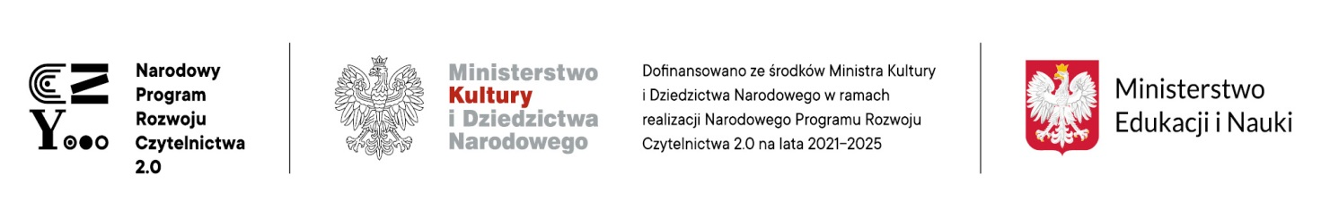

NARODOWY PROGRAM ROZWOJU CZYTELNICTWA 2.0 NA LATA 2021 - 2025

Niezwykle miło mi poinformować, że nasza biblioteka wzbogaciła się o nowości książkowe, zakupione w ramach Narodowego Programu Rozwoju Czytelnictwa 2.0 na lata 2021 – 2025. Wśród książek znajdziemy ciekawe pozycje dla dzieci I – III SP, a także IV – VIII SP - to literatura beletrystyczna, komiksy, lektury szkolne, książki z historii Polski XX w.
Na drugi semestr 2023/2024 zaplanowane zostały projekty, akcje i konkursy czytelnicze dla SP, związane z nowościami bibliotecznymi. Nie zabraknie wycieczek do innych bibliotek, do zapoznania się z nowościami zaproszę również rodziców uczniów SP.
Sylwia Jaguszewska, nauczyciel bibliotekarz.

